Koncepcja systemu

Funkcja główna
Funkcją główną projektowanego systemu jest zarządzanie dostępu do płatnego parkingu. Ma on zapewniać możliwość rejestracji osób i pojazdów przez internet, a także weryfikacja czy osoba ma możliwość wjazdu danym pojazdem po wpisaniu kodu wjazdowego na terminalu przy szlabanie.

Środowisko pracy
Użytkownikiem systemu będzie osoba chcąca skorzystać z możliwości parkowania na płatnym parkingu, gdzie wjazd blokowany i udostępniany jest poprzez sterowany szlaban przed którym następuje także weryfikacja.
System będzie rozproszony. Część elementów znajdować będzie się przy samym szlabanie, inne wymagać będą zapewnienia miejsca do przechowywania danych w wersji cyfrowej.

Eksploatacja
System wymagać będzie udziału człowieka. Potrzebny będzie administrator zajmujący się kontrolowaniem zbieranych danych i raportujący je. Elementy wykonawcze wymagać będą konserwatora.

Struktura systemu
Poniższy schemat ideowy przedstawia podstawowe elementy, które wchodzić będą w skład projektowanego systemu.
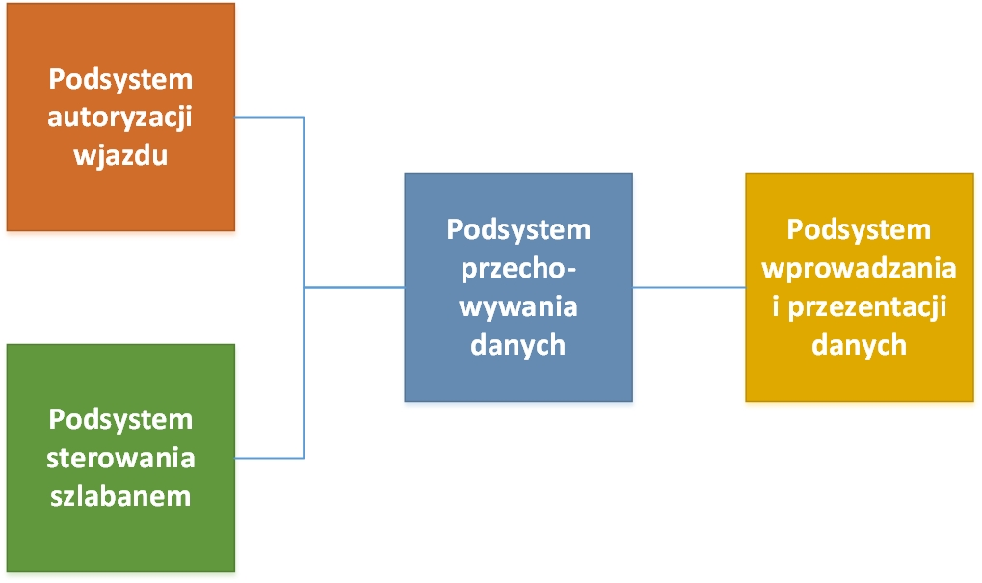

- Podsystem przechowywania danych
Jest on centralną częścią systemu. Jego rolę będzie pełniła baza danych. Przechowywane będą tam informacje o użytkownikach i pojazdach. Tam też będą weryfikowane uprawnienia użytkowników do wjazdu.
- Podsystem wprowadzania i prezentacji danych
Jego rolę pełnić będzie witryna internetowa, której funkcjami będą rejestrowanie i logowanie użytkowników oraz dodawanie nowych pojazdów.
- Podsystem autoryzacji wjazdu
Zadaniem tego podsystemu będzie umożliwienie wprowadzania kodu wjazdowego za pomocą specjalnego terminalu i przesłanie go do podsystemu przechowywania danych w którym zostanie zweryfikowany. Terminal powinien więc posiadać klawiaturę do wpisywania kodów oraz wyświetlać informacje zwrotne.
- Podsystem sterowania szlabanem
Jego zadaniem będzie sterowanie szlabanem tj. otwieranie i zamykanie. Posiadać on będzie układ sterowania komunikujący się z nim za pomocą odpowiednich sygnałów.

Schemat blokowy funkcjonalny
Na podstawie opisanej w poprzednim rozdziale koncepcji, wymagań oraz założeń do pracy powstał poniższy schemat.
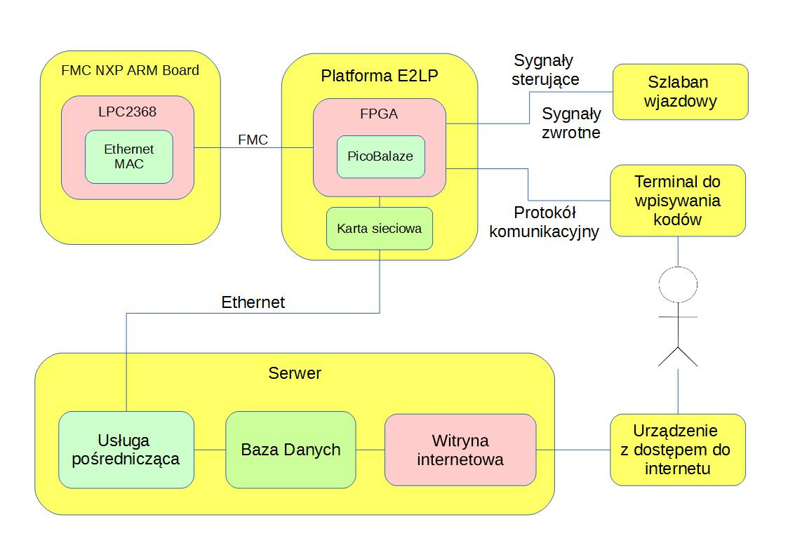
Ważnym elementem projektowanego systemu jest platforma E2LP, której wykorzystanie było jednym z wymagań do pracy. Z zawartych na niej komponentów użyty będzie oczywiście układ FPGA Spartan6, ale także karta sieciowa do komunikacji w standardzie Ethernet, której implementacja jest również jednym z wymagań. Wyświetlacz LCD posłuży do wyświetlania informacji użytkownikom, a port podczerwieni do odbierania danych z terminalu, którego rolę pełnić będzie pilot od telewizora, co do celów demonstracyjnych w zupełności wystarczy.
Znajdujące się na płycie E2LP konektory tzw. SnapWires posłużyć mogą do sterowania binarnego szlabanem. Przykładowym szlabanem będzie szlaban automatyczny 615 BRC znajdujący się na wjeździe do parkingu przy wydziale mechatroniki. Wykorzystanie jego dokumentacji jest jednym z wymagań do pracy.
Sama karta sieciowa nie wystarczy do poprawnej komunikacji w standardzie Ethernet. Potrzebny więc będzie odpowiedni kontroler wysyłający i odbierający poprzez nią dane, a że implementacja takiego układu jest skomplikowana nawet na FPGA - wykorzystana zostanie płytka rozszerzająca platformę E2LP. Jej pełna nazwa to NXP FMC ARM Extension Board. Znajdujący się na niej mikrokontroler LPC2368 ma wbudowany kontroler EMAC, który wykorzystany zostanie do obsługi sieci. Połączenie płyty rozszerzającej z płytą główną realizowane jest poprzez złącze FMC.
Powyższe akapity opisywały część hardwarową systemu. Równie ważna jest część softwarowa. Zawierać będzie ona serwer bazy danych, ale również Http, przez który wysyłane będą strony. Te role spełniać będzie zespół oprogramowania LAMP – opisany w kolejnym rozdziale[].
Istotnym elementem części softwarowej jest usługa pośrednicząca w komunikacji pomiędzy platformą E2LP a bazą danych. Napisana zostanie ona w języku Java. Technologia ta umożliwia implementacje komunikacji sieciowej w standardzie TCP oraz obsługę bazy danych poprzez tak zwanego drivera.

